REPÚBLICA DE CHILE
PROVINCIA DE LINARES
I. MUNICIPALIDAD DE VILLA ALEGRE
DIRECCION SECMU

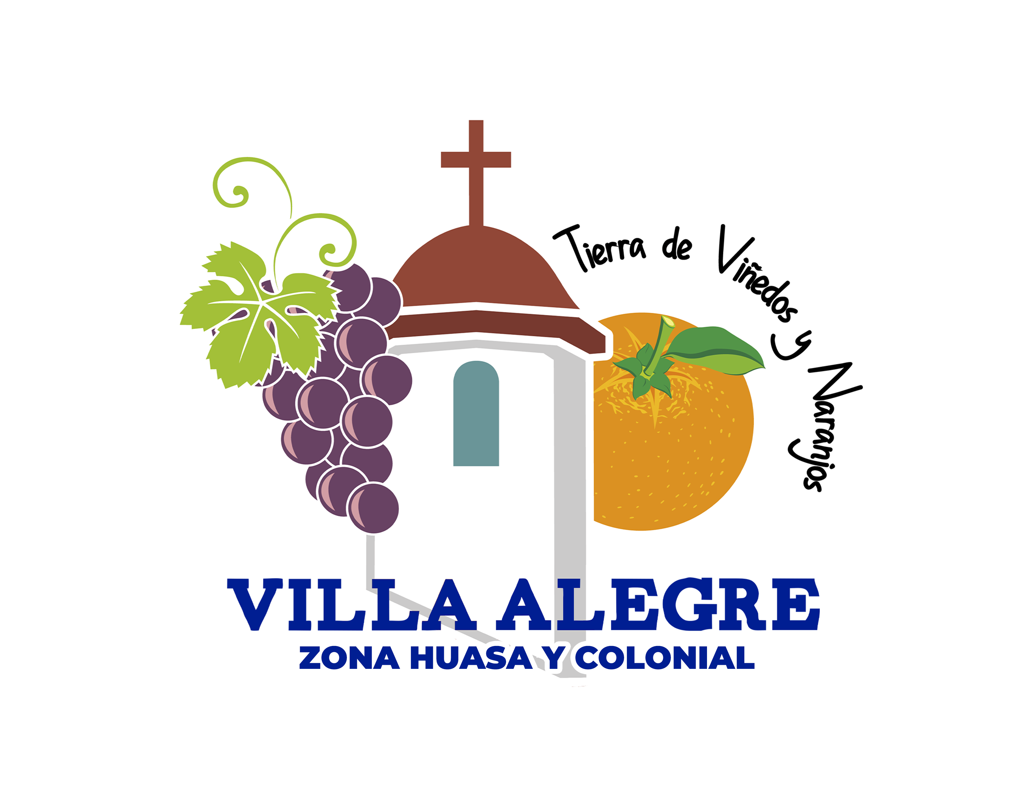

CERTIFICADO PROVISORIO N° 53

El Secretario Municipal de la Ilustre Municipalidad de Villa Alegre, que suscribe certifica que, CLUB DE ADULTO MAYOR MILAGROS DE COIBUNGO se encuentra inscrito en el registro Público de Organizaciones Comunitarias de Villa Alegre N° 472 de fecha 19 de octubre de 2016, cuenta con estatutos vigentes de acuerdo a los dispuesto en la ley N°19.418 del 9 de octubre de 1995 y la ley N° 20.500 de fecha 25 de agosto de 1978. Su Directorio fue elegido el día 09 de abril de 2022 y se encuentra vigente hasta el 09 de abril de 2025.

DIRECTORIO:

PRESIDENTA : | MAGALY DEL CARMEN ALVAREZ ESCOBAR | CI: 7.999.899-0
SECRETARIA : | IRMA YOLANDA VALLEJOS CIFUENTES | CI:6.956.535-2
TESORERA : | ANA EMA ROMERO NILO | CI:7.688.068-9
1°DIRECTORA S.: | ENRIQUE GUILLERMO LOBOS MONCADA | CI:6.089.151-6
2°DIRECTORA S. : | MARGARITA DE LAS M. HERRERA ROMAN | CI:6.449.146-6

El Presidente y la Tesorera, han sido autorizados para realizar trámites administrativos y financieros a nombre de la institución.
Se extiende el presente certificado a petición de la institución para los fines que estime convenientes.

CLAUDIA BERRIOS NILO
INGENIERO CONSTRUCTOR
MASTER EN GESTION PUBLICA
SECRETARIO MUNICIPAL
ILUSTRE MUNICIPALIDAD DE VILLA ALEGRE

Villa Alegre 23 de mayo 2022
CBN/cbn.

